Тема: СИСТЕМА ПОДГОТОВКИ К ЕГЭ ПО БИОЛОГИИ НА ОСНОВЕ ИНФОРМАЦИОННЫХ ТЕХНОЛОГИЙ
ЕГЭ по биологии проводится уже 10 лет. Многие учителя за эти годы накопили опыт подготовки к ЕГЭ, собрали методические материалы, достаточно хорошо представляют содержание КИМов и применяют свою систему подготовки к ЕГЭ.
Для того, чтобы подготовиться и успешно сдать этот экзамен, необходимо представлять уровень требований, возможную его структуру и особенности тестовых заданий.
Варианты заданий ЕГЭ по биологии предполагают наличие у выпускников знаний базового и повышенного уровня, предусмотренных современным образовательным стандартом и программами по биологии, рекомендованными Министерством образования РФ.
Экзаменационная работа требует от выпускников умения отождествлять биологические объекты и явления, знать основные понятия и термины, формулировки основополагающих теорий биологии, проводить анализ и сравнение процессов и явлений, и, самое главное, применять полученные знания, чётко и ясно формулировать свои выводы и ответы.
Многих выпускников волнуют вопросы: с чего начинать и когда начинать подготовку к ЕГЭ? Можно ли успешно подготовиться к ЕГЭ за один год? Можно ли самостоятельно подготовиться и успешно сдать ЕГЭ по учебникам?
Учителей волнуют вопросы: Как подготовить выпускника, который только в 11 классе решил сдать биологию? Как эффективно организовать работу по подготовке к ЕГЭ? Как повысить средний балл по ЕГЭ у своих выпускников? И это понятно. Ведь одним из критериев оценки труда учителя являются результаты ЕГЭ.
Для успешной подготовки выпускников каждый учитель должен очень хорошо знать спецификацию экзаменационной работы. Спецификация включает в себя назначение и структуру экзаменационной работы, распределение заданий экзаменационной работы по частям, тематическим разделам (блокам), видам деятельности и уровню сложности, систему оценивания отдельных заданий и работы в целом, условия проведения и проверки результатов экзамена. На основе спецификации формируется общий план экзаменационной работы, который является основой содержания контрольно – измерительных материалов (КИМов). Необходимо изучить кодификатор элементов содержания, в котором представлены вопросы, которые выносятся на проверку основного учебного содержания. Следует учитывать изменения в кодификаторах, которые будут внесены в текущем учебном году. Нужно на основе содержания КИМов определить основные понятия, термины, по которым проверяются знания, отрабатывать умения и навыки по решению типовых заданий.
Моя система подготовки к ЕГЭ по биологии мной успешно апробирована и многим учителям города Нижневартовска она знакома. Но некоторые формы подготовки имеют элементы новизны и думаю, будут интересны.
Свою работу по разработке системы подготовки к ЕГЭ я начала со сбора информации по содержанию КИМов. Собирала из разных источников: из пособий, из сайтов Интернет, из социальных сетей и др. Проанализировав содержание КИМов я определила по основным разделам биологии содержание теоретических материалов по семи разделам спецификации содержания КИМов. Разработала свою программу подготовки к ЕГЭ на основе ИКТ, свои теоретические материалы на «доступном» для выпускников языке. Все теоретические материалы наглядно проиллюстрированы рисунками, схемами, таблицами в цветном формате. Параллельно разрабатывала презентации по всем разделам биологии, собирала видеоматериалы, флеш-объекты по биологии и систематизировала их для удобства использования. Ежегодно анализировала содержание КИМов, знакомилась с аналитическими документами ФИПИ по прошедшим экзаменам, обновляла и пополняла тесты по КИМам (разрабатывала варианты КИМов, систематизировала по частям АВС).
Вся эта работа проводилась с одной целью: создать такую систему подготовки, которая позволила бы за один год успешно подготовить выпускников к ЕГЭ с «нулевого» уровня знаний по биологии. На своем опыте убедилась, что подготовить выпускников за один год к ЕГЭ вполне реально. Главное условие- это обеспечение выпускников нужными теоретическими материалами, чтобы они могли в любое время повторить и закрепить знания. Это очень важно, потому что записи на занятиях отнимают много времени, которое можно потратить на объяснение теории с показом наглядных материалов, на проведение тестирования и отработку навыков выполнения различных заданий.
В последние годы я использую возможности социальной сети В Контакте. Создала закрытую группу, куда входят мои выпускники. Именно эта сеть позволяет применять систему обратной связи с выпускниками по вопросам подготовки к ЕГЭ: отправлять материалы, тесты, получать выполненные работы, быстро их проверять и отправлять обратно для своевременной коррекции знаний. На этой странице выпускники также имеют возможность просмотреть видеофильмы, рисунки, схемы таблицы.
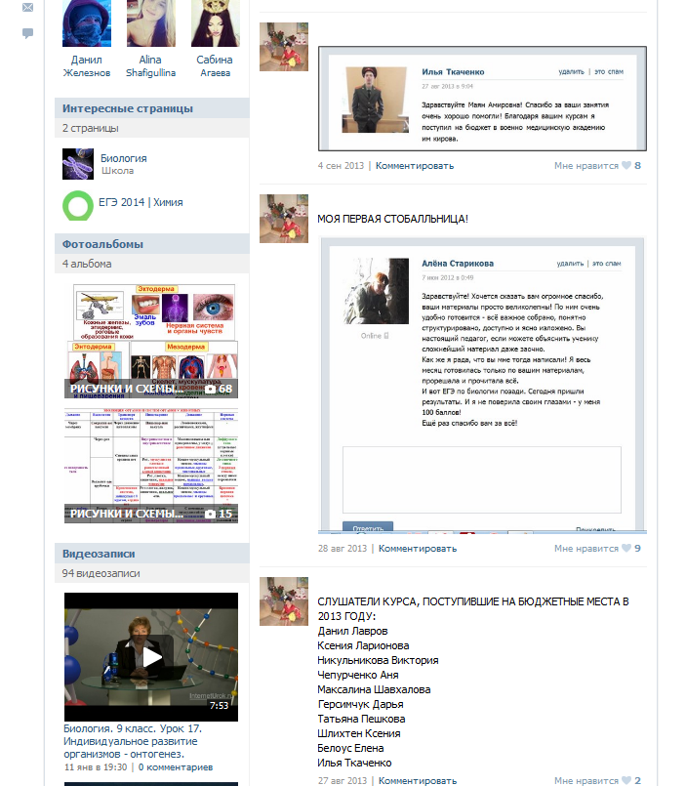
Моя система подготовки заключается в следующем. Занятия проводятся согласно разработанного графика. На каждом занятии выпускники получают отпечатанные теоретические материалы, поэтому занятия проходят без утомительных записей. После краткого ознакомления с ними в ходе показа презентаций и других наглядных материалов я объясняю теоретический материал. Два часа элективного курса в неделю я распределяю таким образом: на первом занятии я объясняю теорию, отправляю тесты по пройденной теме. В течение недели они выполняют, отправляют свои ответы для проверки. Следующее занятие начинаем с анализа типичных ошибок по пройденной теме и выполнения заданий части В и С. Затем новая тема и так далее. За 6 месяцев (с 20.09 по 20.03) успеваем пройти всю теорию по всем разделам биологии. Начиная с января идет отработка навыков выполнения КИМов. Каждую неделю решаем по одному КИМу. Ким выполняется дома, на занятиях проверяем ответы, параллельно повторяя и закрепляя теорию.
Каждый год ознакамливаю выпускников с аналитическими документами ФИПИ, где указаны наиболее типичные ошибки, допущенные выпускниками на предыдущем ЕГЭ.
При подготовке к ЕГЭ осуществляю дифференцированный подход. Ведь кому-то нужно просто пройти «порог», а кому-то нужно поступить в бюджет – у каждого своя «планка». Постоянно им напоминаю, чтобы не забрасывали пройденные темы и повторяли. Все учителя знают, что большинство ошибок в части А допускаются в заданиях повышенного уровня А27-36. Поэтому тестовые вопросы части А систематизировала по номерам заданий. Для сильных учеников дополнительно даю тесты А27-36 ближе к экзаменам.
Для большинства выпускников задачи по генетике представляют особую сложность. Многие слабые ученики просто уверены, что им это не под силам. Я стараюсь их разубедить в обратном. Разработала для них специальные тренажеры по отработке навыков определения типов гамет, алгоритму решения задач различной типологии. Когда они видят, что получается, у многих появляется даже своеобразный азарт по решению генетических задач.
После каждого ЕГЭ я пытаюсь понять, почему тот или иной ученик не смог реализовать свои возможности на ЕГЭ. Расспрашивая своих выпускников я поняла, что очень важный момент подготовки к ЕГЭ мы часто упускаем из виду. Это психологическая подготовка выпускников к процедуре ЕГЭ. За все предыдущие годы так получалось, что биологию сдавали первым уже в мае. Для выпускников, которые потратили много сил и времени на подготовку это очень большой стресс. Ведь «на кону» стоит вопрос поступления или не поступления в выбранный вуз, попадание или непопадание на бюджетные места. И зачастую такое психологическое давление приводит выпускника (зачастую успешного и способного ученика) на ЕГЭ к состоянию «ступора», когда он просто не может вспомнить ответы на самые простые вопросы. Существовали и другие причины неудач на ЕГЭ. Некоторые выпускники заранее надеялись на возможность использования мобильных телефонов, на возможность получения ответов из сети Интернет, на выкладываемые ответы из Дальнего Востока и др. И когда «планы» срывались, в состоянии паники допускали много ошибок. Поэтому я стараюсь психологически подготовить и настраивать своих выпускников на то, чтобы они не надеялись на помощь извне. Убеждаю их, что нужно надеяться только на себя.
Также провожу два-три раза пробные ЕГЭ – в январе, марте и мае. Нацеливаю выпускников на абсолютно самостоятельное решение КИМов, чтобы сами они выявили для себя свой уровень подготовки. Это позволяет эффективно корректировать знания. Кроме того, советую постоянно решать КИМы он-лайн на сайте «Решу ЕГЭ». Именно этот сайт я всем рекомендую, так как вопросы тестов максимально приближены к реальным КИМам и происходит ежегодное обновление материалами из последних ЕГЭ.
Последние занятия перед ЕГЭ я посвящаю заданиям части С, и заданиям повышенного уровня А27-36. Это очень помогает, так как они испытывают затруднения именно на этих вопросах.
Возможно, мой опыт кому-то будет полезен. Готова ответить на все вопросы.

